武汉市2007届新课程
初中毕业生学业考试调研测试科学试卷-化学部分 07.5.15

可能用到的相对原子质量： Ag—108 H—1 Na—23 O—16 Cl—35.5 N—14
C—12
第Ⅰ卷（ 选择题，9小题共18分 ）
注意事项：
1．答第Ⅰ卷前，考生务必将自己的姓名、准考证号、考试科目用2B铅笔涂在答题卡上。
2．选出每小题答案后，用2B铅笔把答题卡上对应题目的答案标号涂黑，如需改动，用橡皮擦干净后，再选涂其他答案。答在试卷上无效。
一、选择题（本题包括10小题。每小题2分，共20分。每小题只有一个选项符合题意）
1．下列变化属于化学变化的是
A. 开水中加入少量的糖，水变甜了 B. 水经如热，温度升高了
C.自行车骑过一段时间后，车圈生锈了 D.湿衣服晾晒后，衣服变干了
2．2006 年，科学家成功合成了原子序数为118 的超重元素，并观察到其存在。据介绍，这种超重元素只能持续存在极短时间，约0.9 毫秒，之后便迅速衰变为相对原子质量较小的其他元素。关于该元素，下列有关数据中与其原子序数118 相同的是
A. 质子数 B.最外层电子数 C.中子数 D. 相对原子质量
3．维生素 C(C₆H₈0₆) 主要存在于蔬菜、水果中，它能增强人体对疾病的抵抗力。下列关于维生素C的说法不正确的是
A. 维生素C中C、H、0 的质量比为3：4：3
B. 维生素C 是一种有机物
C. 维生素C 每个分子中有20 个原子
D. 维生素C 由三种元素组成
4．根据所学的科学知识，判断下列做法正确的是
A. 炒菜时油锅不慎着火，可迅速盖上锅盖
B. 稀释浓硫酸时，将水直接倒入浓硫酸中
C. 发现有人触电，直接用手将触电人拉开
D. 将鼻孔凑到容器口去闻药品的气味
5．下列关于溶液的叙述不正确的是
A. 溶液都是无色的 B. 溶液中的溶剂不一定是水
C. 溶液一定是均一、稳定的 D. 饱和溶液不一定是浓溶液
6．经实验测得某些食物的近似pH 如下表。
泡菜 | 葡萄 | 番茄 | 苹果 | 牛奶 | 玉米粥
3.4 | 4.2 | 4.4 | 3.1 | 6.5 | 7.8
下列说法中，正确的是
A. 胃酸过多的人多吃泡菜 B. 葡萄汁不能使酚酞试液变红色
C. 牛奶和玉米粥均属碱性食物 D. 番茄的酸性比苹果的强
7．工业用盐亚硝酸钠是一种白色、外观酷似食盐的有毒物质，对人体有害。已知亚硝钠的化学式为 NaN0₂，该物质中氮元素的化合价为
A. ＋1 B.＋2 C. ＋3 D. ＋5
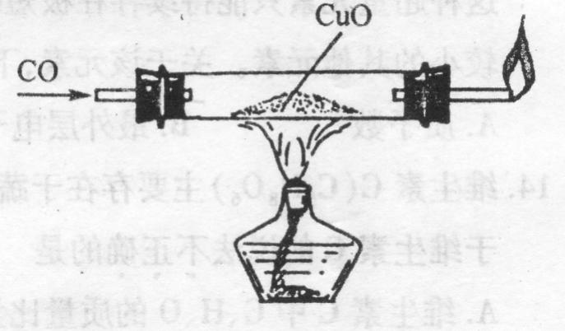
8.如图，一个学生在做C0 还原氧化铜的实验。通入一会儿C0后，他立即点燃了硬质玻璃管下的酒精灯，随后又将尾气点燃，紧接着只听到“砰”的一声，玻璃管全部炸碎了，幸好未造成人员伤亡。推测爆炸发生的原因，最可能是
A. C0 受热膨胀
B. 玻璃管内有空气
C. 玻璃管受热不均匀
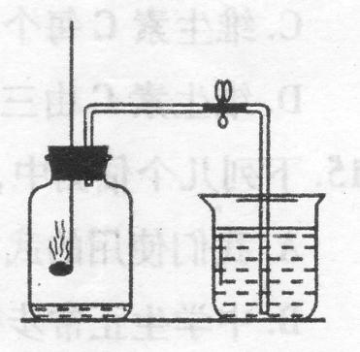
D. C0 和氧化铜发生了化学反应
9. 某同学利用下图装置测定空气中氧气的含量，红磷燃烧后恢复到室温，打开弹簧夹后，发现进入广口瓶的液体体积小于广口瓶容积的 1/5。造成这一现象的原因可能是
A. 实验前没有将弹簧夹夹紧
B. 实验装置可能漏气
c. 实验中所取的红磷过量
D. 集气瓶中预先未加入一定量的水

第Ⅱ卷( 非选择题，共26+10分)
二、 （本题包括5+3小题，共26+10分）
21．（4分）写出有关物质的化学式。
(1) 冰块常用于食品保鲜。冰是指 。
(2) 纯碱是生活中常用的洗涤剂。纯碱是指 。
(3) 天然气是常用的气体燃料。 天然气的主要成分是 。
(4) 体温计是一种测量体温的工具。其中的测温物质是 。
22．（3分）归纳和比较是学习化学的重要方法。对待同一个问题，从不同的角度我们可以找到不同的规律，从而得出不同的答案。请按要求及示例完成下表：
物 质 | 与众不同的物质 | 理 由
KCl  K₂SO₄  K₂CO₃  BaCO₃ | KCl | KCl中不含氧元素，其他物质中均含有氧元素
23．（3分）水厂生产自来水常用适量的氯气消毒，以杀死有害细菌，氯气是有刺激性气味的有毒气体，常温下能溶于水，溶解的氯气部分与水起反应，生成盐酸和次氯酸（HClO），次氯酸能杀死水里的病菌，也能使有机色素褪色。
①有些不法商贩用自来水冒充纯净水出售，为辨别真伪，可选用的试剂是 。
A．酚酞试液 B．氯化钡溶液 C．硝酸银溶液 D．硫酸铜溶液
②某同学用滴管将饱和氯水加入到含有酚酞试液的烧碱溶液中，当滴到最后一滴时，红色突然褪去，红色褪去的原因有两种：一是_____________ ______，
二是______________ __。
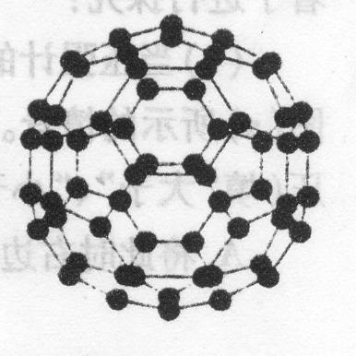
24．(3分)1985 年，克洛托等三位科学家发现了“布基球”C₆₀ 。 “布基球”是一种具有笼状结构的物质，形状与足球相似。1 个C₆₀分子由60 个碳原子构成。克洛托发砚，金属原子放在这个球形分子里，在适当的条件下导电性极强。
科学家期望利用布基球的这种性质来制造用于电脑的微型电子元件。这种电脑可能比目前的更小更快。
(1)其他科学家想要证明克洛托的发现是正确的，最好的方法是 。
A. 重复他的工作，取得同样的结果
B. 证明这个发现对社会的益处
C. 制造更小更快的电脑
(2) 当“布基球”在氧气中完全燃烧时，生成一种气体，这种气体的化学式是 。通常可以用 (写出试剂名称) 验证这种气体。
25．（4分）已知过氧化钠加入水中能发生如下反应：Na₂0₂+2H₂0=2NaOH+H₂0₂，过氧化氢又能分解放出氧气。
(1)试写上述过氧化氢分解的化学方程式：_______________________．
(2)小华为了证明过氧化钠加入水中生成了氢氧化钠，在生成的溶液中滴加了几滴无色酚酞试液，观察到的现象是溶液先变红后褪为无色。
请你对此现象进行探究。(只要提出假设、方案，不需要说出方案实施的具体结果)
示例：假设一：生成的过氧化氢使溶液褪色。
方案一：在稀氢氧化钠溶液中滴加酚酞试液，再滴加过氧化氢溶液，观察溶液颜色变化。
假设二：___________________ _____ _____。
方案二：___________________ __ ________。
26．（6 分) 为了除去氯化钠样品中的氯化钙杂质。某兴趣小组最初设计了如下图所示方案并进行实验。
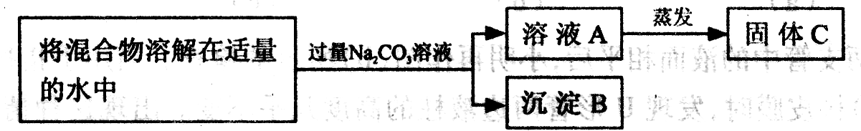

(1) 写出沉淀B 的化学式 。
(2) 判断固体C 是 (混合物/纯净物)。
(3) 在上述实验中，他们发现该方案还存在问题，即 。在此方案的基础上提出了改进意见，即向溶液A 中加入适量的 ，有关反应的化学方程式 。
27.(7 分)为了探究铝、铁和铜三种金属的活动性，某同学利用钢丝、铁丝、铝丝和稀盐酸四种试剂。只用一支试管，取一次盐酸实验，就得出了正确的结论。
(1)请根据上述信息，填写下表中的空格。
实验步骤 | 观察到的现象 | 结论
Ⅰ、在试管中加入适量盐酸，插入① ，充分作用 | ② | 金属活动性  Al＞Fe＞Cu
Ⅱ、在Ⅰ所得溶液中，插入③ ，充分作用 | 无明显现象 | 金属活动性  Al＞Fe＞Cu
Ⅲ、在Ⅱ 所得溶液中，插入④ ，充分作用 | 金属表面有黑色物质析出，溶液呈无色 | 金属活动性  Al＞Fe＞Cu
(2)写出该实验中有关反应的化学方程式( 任写一个即可)

28.(6 分) 味精的化学名叫谷氨酸钠，一般呈晶体状颗粒。目前，市场上的味精主要有三类：一是纯味精，二是添加了食盐且氯化钠含量不超过20％ 的含盐味精，三是添加了增鲜剂的特鲜味精。 某校综合实践活动小组的同学运用所学知识，检测某加盐味精中氯化钠含量是否超标
××味精
成分：
谷氨酸钠≥80％
氯化钠(NaCl)≤20％
净重：500g
(成分说明见右图)。他们利用电子天平准确称取29.25g某味精样品溶于水，加入足量 AgNO₃ 溶液，再加入稀HN0₃少许( 目的是防止杂质干扰)。经过滤、洗涤、干燥得白色沉淀AgCl 14.35g。
(1)计算味精样品中氯化钠的质量分数( 精确到1％) ，写出必要的计算过程。

(2) 研究结论：标签中所列氯化钠成分含量与实际 (填“相符”或 “不相符”

